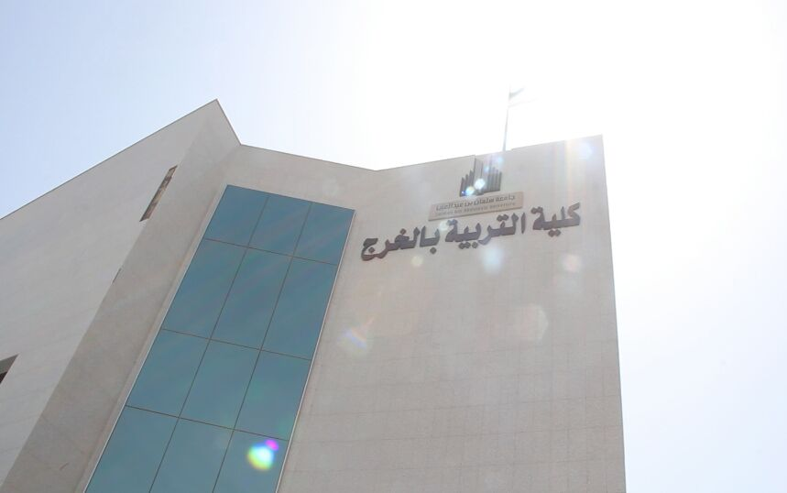
الخطة الإستراتيجية لكلية التربية بالخرج2030

فهرس الموضوعات
م | الموضوع | الصفحة
1 | كلمة العميد | 5
2 | الفصل الأول | 6
3 | الاعتماد والتدشين | 7
4 | خلفية عن الكلية | 8
5 | الهيكل التنظيمي | 9
6 | التحليل البيئي | 16
7 | القضايا الأساسية | 17
8 | المقارنات المرجعية | 18
9 | تحليل الفجوة | 20
10 | الفصل الثاني | 22
11 | الرؤية والرسالة | 23
12 | القيم الجوهرية | 24
13 | الأهداف الإستراتيجية | 25
14 | مؤشرات الأداء | 26
15 | الأهداف الإستراتيجية ومؤشرات الأداء | 27
16 | الأهداف الإستراتيجية والتنفيذية | 29
17 | الفصل الثالث | 32
18 | الخطة التنفيذية | 33
19 | الفصل الرابع | 41
20 | المخاطر المتوقعة في أثناء التنفيذ | 42
21 | خطة إدارة التغيير | 43
22 | خطة الاتصال | 44

فهرس الجداول
رقم الجدول | الموضوع | الصفحة
جدول (1) | نقاط القوة ونقاط الضعف | 16
جدول(2) | الفرص والتحديات | 16
جدول (3) | المقارنات المرجعية | 18
جدول (4) | الأهداف الإستراتيجية ومؤشرات الأداء | 27
جدول (6) | الأهداف الإستراتيجية والتنفيذية | 29
جدول(7) | الهدف الإستراتيجي الأول | 33
جدول(8) | الهدف الإستراتيجي الثاني | 34
جدول (9) | الهدف الإستراتيجي الثالث | 35
جدول(10) | الهدف الإستراتيجي الرابع | 36
جدول (11) | الهدف الإستراتيجي الخامس | 37
جدول(12) | الهدف الإستراتيجي السادس | 38
جدول(13) | الهدف الإستراتيجي السابع | 39
جدول(14) | المخاطر المتوقعة | 42
جدول(15) | قنوات الاتصال وخطته التنفيذية | 46

فهرس الأشكال
رقم الشكل | الموضوع | الصفحة
شحل كل رقم(1) | خلفية عن الكلية | 8
شكل رقم (2) | الهيكل التنظيمي | 9
شكل رقم (3) | التطلعات والتوجهات الإستراتيجية | 10
شكل رقم (4) | مراحل التحديث | 11
شكل رقم(5) | المشاركون في التحديث | 12
شكل رقم (6) | مرجعيات التحديث | 13
شكل رقم (7) | وسائل التحديث | 14
شكل رقم(8) | نتائج استبانات الرؤية والرسالة | 15
شكل رقم (9) | القضايا الأساسية | 17
شكل رقم(10) | تحليل الفجوة | 21
شكل رقم (11) | الرؤية والرسالة | 23
شكل رفم (12) | القيم الجوهرية | 24
شكل رقم (13) | مؤشرات الأداء | 26
شكل رقم (14) | خطوات التغيير | 43
شكل رقم(15) | آلية عملية الاتصال | 45

كلمة العميد
بسم الله الرحمن الرحيم , والصلاة والسلام على أشرف الأنبياء والمرسلين وبعد:
فمعلوم أن النجاحات المهمة في المؤسسات والمشاريع تكون دائما مبنية على خطط إستراتيجية ذات رؤية ورسالة وأهداف واضحة ومحددة , وانطلاقا من هذا , وإيمانا من قيادات كلية التربية في الخرج بأهمية التخطيط الإستراتيجي, قام فريق قيادة الكلية من عميد ووكلاء ورؤساء أقسام بمراجعة الخطة الإستراتيجية للكلية بغرض تحديثها, وعُيّن لهذا الغرض فريق سداسي ثلاثة من شطر الرجال, وثلاث من شطر النساء ,سُمِّي فريق التخطيط الإستراتيجي بالكلية. قام الفريق بمراجعة الخطة القديمة , وحدَّد الأهداف ذات الأولوية بالمتابعة والتنفيذ,والأهداف التي بحاجة إلى تعديل,وقد عَمِل فريق بناء الخطة في ضوء ما ورد في خطة الجامعة الإستراتيجية, وخطة آفاق الخاصة بالتعليم, ووفقا لدليل التخطيط الإستراتيجي المعدّ من قبل وكالة التطوير والجودة , وفي ضوء الأهداف الإستراتيجية للكلية , وبناء على مقترحات رؤساء الأقسام والوحدات الإدارية بالكلية . ونحن نصوغ فصول هذه الخطة لا يفوتنا أن نشكر معالي مدير الجامعة على متابعته الجادة وحرصه الأكيد على تعزيز ممارسات الجودة في الجامعة بعامة وكلية التربية بخاصة , كما نشكر وكالة الجامعة للتطوير والجودة على توجيهاتها السديدة التي ساعدت في بناء هذه الخطة , والشكر أيضاً لفريق التخطيط الإستراتيجي بالكلية الذي سهر الليالي ذوات العدد لإخراج هذه الخطة في الصورة المبتغاة.
وفي الختام نسأل الله التوفيق والعون في تنفيذ ما خططنا له, وهو الموفق في البدء والختام.
عميد الكلية
د. عبد الرحمن بن عبيد الرفدي

الفصل الأول
- خلفية عن الكلية ( النشأة , التطور, الهيكل التنظيمي)
- تشخيص الوضع الراهن (تحليل البيئة الداخلية والخارجية)
- المقارنات المرجعية ( الجهات والممارسات المثلى)
- تحليل الفجوة والخيارات الإستراتيجية.

خلفية عن الكلية
نحن كلية التربية بالخرج , أنشئت في العام 1403هـ وكانت تمنح درجة الدبلوم , وفي 29/11/1414هـ صدر قرار معالي الرئيس العام لتعليم البنات رقم 1597/1 والقاضي بتطوير الكلية المتوسطة إلى كلية تربية ابتداء من العام الدراسي 1415/1416هـ وفق نظام السنوات الأربع , تمنح الطالبة بموجبه درجة البكالوريوس . وفي العام 1429/1430هـ انضمت الكلية لجامعة الملك سعود ,وفي العام 1431هـ انضمت الكلية لجامعة الخرج التي تغير مسماها لجامعة سلمان بن عبد العزيز, ثم بأمر ملكي تغير الاسم لجامعة الأمير سطام , وتضم الكلية الأقسام الواردة في الشكل أدناه. إضافة إلى الدراسات العليا (ماجستير),ودبلومات إعداد المعلم .

شكل (1) خلفية عن الكلية.

إضافة لبرامج الدراسات العليا , ودبلومات إعداد المعلم.

الهيكل التنظيمي للكلية
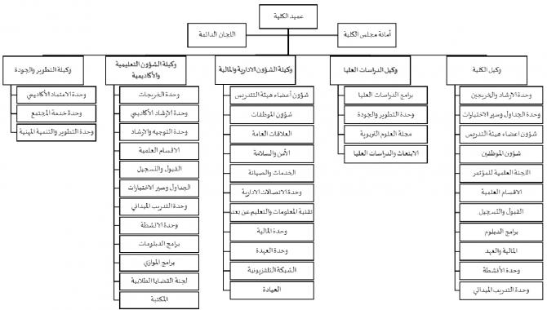

شكل رقم(2) الهيكل التنظيمي للكلية

شكل رقم (3) التوجهات الإستراتيجية والطموحات

شكل رقم (4) يبين مراحل تحديث الخطة الإستراتيجية

المشاركون في التحديث

شكل رقم (5) يحدد المشاركين في التحديث

مرجعيات تحديث الخطة الإستراتيجية

شكل رقم (6) يبين مرجعيات تحديث الخطة
وسائل التحديث
- مرحلة البحث والتحضير:
1- تم عقد خمس جلسات عصف ذهني شارك فيها فريق التخطيط الإستراتيجي مع عدد من أعضاء هيئة التدريس. و جلسة مع فريق الدعم من وكالة التطوير والجودة
2- تم عقد ثلاثة لقاءات مع عدد من الطلاب وأعضاء هيئة التدريس.
- مرحلة تحديد الرؤية والرسالة:
1- تم عقد جلسات عصف ذهني لفريق التخطيط الإستراتيجي بالكلية.
2- تم تصميم استبانة عن توافر العناصر الأساسية في رؤية الكلية مقارنة برؤية الجامعة. و تم تصميم استبانة عن توافر العناصر الأساسية في رسالة الكلية مقارنة برسالة الجامعة شارك في الإجابة عن الاستبانتين قادة الكلية, وأعضاء هيئة التدريس, والإداريون والطلاب.

شكل رقم (7) وسائل التحديث

شكل رقم (8) نتائج استبانات الرؤية والرسالة

SWOT
في هذه المرحلة تم تقسيم الفريق لقسمين , وتنظيم جلسات عصف ذهني لتحديد نقاط القوة ونقاط الضعف , كذا الفرص والمهددات, وقد شارك في ذلك الطلاب وأعضاء هيئة التدريس وإدارة الكلية , وخلصت الجلسات إلى ما يلي:
تحليل البيئة الداخلية
جدول رقم(1) يبن نقاط القوة ونقاط الضعف
نقاط القوة | نقاط الضعف
توفر أعضاء هيئة تدريس متخصصون | الحاجة لتفعيل الشراكات المجتمعية
تنوع الكفاءات التدريسية والدرجات العلمية. | الحاجة لتعزيز الصورة الذهنية للكلية
اهتمام الكلية بمتطلبات الجودة | الكثافة الطلابية في القاعات
تطبيق الخدمات الإلكترونية في العمل الإداري. | الحاجة إلى زيادة التدريب في المهارات الإدارية
وجود برامج دراسات عليا | عدم الاهتمام بتفعيل دور الكلية في البحوث التربوية
وجود دبلومات إعداد معلم | الحاجة إلى تعزيز ممارسات الجودة في الأقسام
قدرة على الإبداع في الأنشطة الطلابية | تقليدية إستراتيجيات التعليم , وضعف الإرشاد الأكاديمي في توجيه الخريج.
 | محددوية التخصصات الجاذبة للطلاب
تحليل البيئة الخارجية
جدول رقم (2) يبين الفرص والمهددات
الفرص | المهددات
دمج التعليم العالي في التعليم العام. | إعادة هيكلة كليات التربية في المملكة
النمو المتزايد لسكان المحافظة | عدم التناسب بين حاجة سوق العمل وأعداد الخريجين
الحاجة المجتمعية المتزايدة لتخصصات الكلية. | وجود منافسة من كليات في جامعات عريقة.
وجود ميزانية كبيرة لدعم التعليم | ضعف المستوى العلمي للراغبين في تخصصات الكلية.

القضايا الأساسية
ومن خلال تحليل البيئتين الداخلية والخارجية خرجنا بالقضايا التي يمثلها الشكل أدناه:

شكل رقم(9) يبين القضايا الأساسية للتحليل البيئي
المقارنات المرجعية والممارسات المثلى فيها
جدول رقم (3) يبين المقرنات المرجعية والممارسات المثلى .
اسم الكلية :التربية جامعة الملك سعود | أسست في العام : 1376هـ وعدد طلابها:1176 وهي متنوعة البرامج في البكالوريوس والدراسات العليا, وذات صورة ذهنية لامعة.
القضية الأساسية | وصف الممارسة
الصورة الذهنية  منافسة الخريج | تلميع صورة الكلية بالشراكات المجتمعية  الإبداعية.وإستراتيجيات التعليم.  تميز في ممارسات الجودة

اسم الكلية :التربية جامعة الملك عبد العزيز | أسست في العام : 1408هـ أقسامها العلمية متنوعة , لها إسهامات كبيرة في البحث التربوي
القضية الأساسية | وصف الممارسة
البحث التربوي والدراسات العليا | برامج دراسات عليا متطورة , وبحوث تربوية إبداعية.

اسم الكلية :التربية جامعة أم القرى | أسست في العام : 1372هـ كانت تتبع لجامعة الملك عبد العزيز , وتبعت لأم القرى في العام 1401هـ , لها جهود في التدريب بعامة وتدريب الموارد البشرية بخاصة.
القضية الأساسية | وصف الممارسة
الموارد البشرية | تنمية الموارد البشرية ببرامج فعالة

اسم الكلية :التربية جامعة الإمارات | أسست في العام : 1977م لها تميز في الأنشطة وفي ممارسات الجودة , والاعتمادات الأكاديمية.
القضية الأساسية | وصف الممارسة
ممارسات الجودة | الحصول على اعتمادات دولية

اسم الكلية :التربية القاهرة | أسست في العام : 1988م فيها برامج تعليمية متنوعة , ومراكز تنمية متقدمة في الشراكات المجتمعية
القضية الأساسية | وصف الممارسة
الشراكة والمسؤولية المجتمعية | شراكات مجتمعية فاعلة  برامج داعمة للمسؤولية المجتمعية

اسم الكلية :التربية الجامعة الأردنية | أسست في العام : 1972م بها برامج أكاديمية متنوعة , ولها تميز في مجال البحث العلمي والتدريب.
القضية الأساسية | وصف الممارسة
إستراتيجيات التعليم والتعلم | تطور مستمر في إستراتيجيات التعليم والتعلم

تحليل الفجوة

شكل رقم(10) يبين تحليل الفجوة.

الفصل الثاني
- الرؤية
- الرسالة
- القيم الجوهرية
- الأهداف الإستراتيجية
- مؤشرات الأداء الرئيسة
- الأهداف التنفيذية ومؤشراتها

الرؤية والرسالة

شكل رقم (11) يبين رؤية الكلية ورسالتها

القيم الجوهرية

شكل رقم (12) يبن القيم الجوهرية

- تعزيز الصورة الذهنية للكلية محليا وإقليميا.
- تمكين الخريج من المنافسة في سوق العمل.
- تطوير إستراتيجيات التعليم والتعلم في الكلية.
- تنمية الموارد البشرية في الكلية وتطوير مهاراتها.
- تطوير برامج الدراسات العليا..
- تحسين ممارسات الجودة وتطبيقاتها في الكلية.
- تطوير برامج المسؤولية المجتمعية, وبناء شراكات مجتمعية فاعلة.

مؤشرات الأداء الرئيسة

شكل رقم (13) يبين مؤشرات الأداء

جدول رقم(4) يبين الأهداف الإستراتيجية ومؤشرات الأداء
الأهداف الإستراتيجية ومؤشرات الأداء
الهدف الإستراتيجي | مؤشرات الأداء | نوع المؤشر
تعزيز الصورة الذهنية للكلية محليا وإقليميا | 1-1 عدد البحوث التربوية المنفذة  1-2 عدد الفصول الافتراضية العاملة  1-3 عدد الندوات المقامة  1-4 عدد البرامج المرشحة أو الحاصلة على الاعتماد الأكاديمي. | كمي  كمي  كمي  كمي
تمكين الخريج من المنافسة في سوق العمل | 2-1 عدد برامج تحسين مهارات الخريج  2-2 رضا سوق العمل عن الخريج.  2-3 معدل الإتمام في الأقسام العلمية. | كمي  وصفي  كمي
تنمية موارد الكلية البشرية وتطوير مهاراتها | 3-1عدد برامج تهيئة الأعضاء الجدد  3-2 عدد برامج تنمية المهارات والقدرات للموارد البشرية.  3-3 رضا أعضاء هيئة التدريس عن برامج التدريب.  3-4 مؤهلات أعضاء هيئة التدريس. | كمي  كمي  وصفي  وصفي  وصفي
تطوير إستراتيجيات التعليم والتعلم | 4-1 رضا الطلاب عن عمليات التعليم والتعلم  4-2 رضا الطلاب عن فعاليات الإرشاد الأكاديمي.  4-3 معدل الإتمام في الأقسام العلمية  4-4 نسبة أعضاء هيئة التدريس للطلاب  4-5 عدد من يستخدمون إستراتيجيات التدريس الحديثة | وصفي  وصفي  كمي  كمي  كمي
تطوير برامج الدراسات العليا في الكلية | 5-1 عدد برامج الدراسات العليا القائمة .  5-2 عدد برامج الدراسات العليا المستحدثة.  5-3عدد البرامج الحاصلة على الاعتماد الأكاديمي. | كمي  كمي  كمي
تحسين ممارسات الجودة وتطبيقاتها في الكلية. | 6-1 عدد البرامج المرشحة أو التي حصلت على الاعتماد الأكاديمي. | كمي
تطوير برامج داعمة للمسؤولية المجتمعية وبناء شراكات مجتمعية فاعلة | 7-1 عدد الشراكات مع كليات أخرى.  7-2 رضا المجلس الاستشاري عما تقدمه الكلية.  7-3 عدد وحدات الشراكة المجتمعية في الكلية.  7-4 عدد الشراكات مع الجمعيات والهيئات في المحافظة | كمي  وصفي  كمي  كمي

الأهداف الإستراتيجية والتنفيذية
جدول رقم (5) الأهداف الإستراتيجية والتنفيذية
الهدف الإستراتيجي | الأهداف التنفيذية
تعزيز الصورة الذهنية للكلية محليا و إقليميا | 1-1تعزيز البحوث التربوية في المجالات الآتية:  أ-التعلم الإلكتروني.  ب- تطوير قدرات المعلم.  ج- الفصول الافتراضية.  1-2 إقامة دورات وندوات ومؤتمرات وتفعيل الأيام العالمية.  1-3 السعي للحصول على الاعتماد الأكاديمي
تمكين الخريج من المنافسة في سوق العمل | 2-1 استحداث برامج وآليات لتحسين مهارات الخريجين.  2-2 قياس رضا سوق العمل.  2-3تعزيز دور الإرشاد الأكاديمي.  2-4حصر متطلبات سوق العمل وتعزير مهارات الخريج فيها.  2-5 بناء جسور مع سوق العمل.
تنمية الموارد البشرية بالكلية وتطوير مهاراتها | 3-1إعداد برامج لتهيئة الأعضاء الجدد  3-2 وضع حوافز لتطوير الموارد البشرية.  3-3 وضع برامج لتنمية مهارات الموارد البشرية وقدراتها.  3-4 تشجيع أعضاء هيئة التدريس لحضور البرامج الدولية.
تطوير إستراتيجيات التعليم والتعلم في الكلية | 4-1 وضع خطة لتطوير إستراتيجيات التعليم .  4-2التواصل مع مركز تطوير التعليم الجامعي  4-3تطوير تقنيات التعليم في الكلية( بلاك بورد, سبورات ذكية)  4-4 عقد دورات منتظمة لأعضاء هيئة التدريس.  4-5 بناء فصول افتراضية.
تطوير برامج الدراسات العليا في الكلية | 5-1 تشجيع البرامج القائمة واستحداث أخرى  5-2تطوير البحث العلمي التربوي في الكلية  5-3تطوير مكتبة الكلية والاستفادة من آليات المكتبة الرقمية.  5-4 تفعيل الفصول الافتراضية والسبورات الذكية.  5-5تطوير مصادر التعلم في الكلية وتنويعها .  5-6 الحصول على الاعتماد الأكاديمي.
تحسين ممارسات الجودة وتطبيقاتها في الكلية | 6-1 التطوير المستمر لنظام الجودة في الكلية .  6-2تعزيز الاعتماد المؤسسي والبرامجي للكلية.  6-3استحداث جوائز تشجيعية لممارسات الجودة في الأقسام.  6-4 تشجيع منسقي الجودة في الأقسام لحضور الدورات التي تعقد داخل الجامعة وخارجها حول متطلبات الجودة.
تطوير برامج المسؤولية المجتمعية وبناء شراكات اجتماعية فاعلة. | 7-1 بناء شراكات بحثية مع كليات تربوية أخرى.  7-2تعزيز الشراكات مع هيئات وجمعيات المحافظة.  7-3تعزيز عمل المجلس الاستشاري للكلية.  7-4 استحداث وحدات فاعلة للمسؤولية المجتمعية في الكلية.  7-5 ترسيخ ثقافة المسؤولية المجتمعية لدي منسوبي الكلية.  7-6 تطوير برامج العمل التطوعي في الكلية.  7-7 وضع خطة للوصول لذوي الاحتياجات الخاصة في المجتمع.  7-8 بناء جسور للتواصل مع المؤسسات والجمعيات الخيرية في المحافظة.  7-9 إقامة دورات تدريبية وتوعوية تستهدف فئات المجتمع.

الفصل الثالث
الخطة التنفيذية

الخطة التنفيذية
جدول (6) الهدف رقم (1)
الهدف الإستراتيجي (1)
تعزيز الصورة الذهنية للكلية محليا وإقليميا
وصف الهدف  يسعى هذا الهدف إلى تعزيز مكانة الكلية محليا وإقليميا بما يقدم من برامج وبحوث , وإستراتيجيات , وأنشطة. | الأهداف التنفيذية  1-1تعزيز البحوث التربوية في المجالات الآتية:  أ-التعلم الإلكتروني.  ب- تطوير قدرات المعلم.  ج - الفصول الافتراضية.  1-2 إقامة دورات وندوات ومؤتمرات وتفعيل الأيام العالمية.  1-3 السعي للحصول على الاعتماد الأكاديمي | فترة التنفيذ
 |  | الموازنة التقديرية
مؤشرات الأداء:
1-1 عدد البحوث التربوية المنفذة
1-2 الفصول الافتراضية العاملة
1-3 عدد الندوات والمؤتمرات المقامة.
1-4 عدد البرامج الحاصلة على الاعتماد الأكاديمي.
من يتم إعلامهم:  الأقسام العلمية |  | من يتم استشارتهم:
الجهة المسؤولة: وكالة الكلية لشؤون التعليمية + وكالة الكلية للجودة |  | وكالة الجامعة للتطوير والجودة +تقنية المعلومات + عمادة البحث العلمي
المسؤول: وكيل الشؤون التعليمية + وكيل الجودة

جدول (7) الهدف رقم (2)
الهدف الإستراتيجي (2)
تمكين الخريج من المنافسة في سوق العمل
وصف الهدف  يسعى هذا الهدف إلى تحسين مهارات الخريج بالتدريب , والتأهيل لينافس في سوق العمل ويحصل على رضاه. | الأهداف التنفيذية | فترة التنفيذ
1-1 استحداث برامج وآليات لتحسين مهارات الخريجين.
2-2 قياس رضا سوق العمل.
2-3تعزيز دور الإرشاد الأكاديمي.
2-4حصر متطلبات سوق العمل وتعزير مهارات الخريج فيها.
2-5 بناء جسور مع سوق العمل
 |  | الموازنة التقديرية
مؤشرات الأداء
1- 1-عدد برامج تحسين مهارات الخريج
1-2-رضا سوق العمل عن الخريج.
1-3-معدل الإتمام في الأقسام العلمية.
من يتم إعلامهم:  الإرشاد الأكاديمي + الأقسام العلمية |  | من يتم استشارتهم:
الجهة المسؤولة: وكالة الكلية للشؤون التعليمية + وكالة الكلية للتطوير والجودة. |  | وكالة الشؤون التعليمية والأكاديمية+ وحدة الخريجين بالجامعة
المسؤول: وكيل الشؤون التعليمية + وكيل الجودة + وحدة الخريجين بالكلية.

جدول (8) الهدف رقم (3)
الهدف الإستراتيجي (3)
تنمية الموارد البشرية بالكلية وتطوير مهاراتها

وصف الهدف  يسعى هذا الهدف إلى تنمية موارد الكلية البشرية وتطوير مهاراتها بالتدريب الداخلي والخارجي , وبالتحفيز | الأهداف التنفيذية | فترة التنفيذ
3-1إعداد برامج لتهيئة الأعضاء الجدد .
3-2 وضع حوافز لتطوير الموارد البشرية.
3-3 وضع برامج لتنمية مهارات الموارد البشرية وقدراتها.
3-4 تشجيع أعضاء هيئة التدريس لحضور البرامج الدولية.
 |  | الموازنة التقديرية
مؤشرات الأداء:
3-1عدد برامج تهيئة الأعضاء الجدد
3-2 عدد برامج تنمية المهارات والقدرات للموارد البشرية.
3-3 رضا أعضاء هيئة التدريس عن برامج التدريب.
3-4 عدد المشاركات في الفعاليات الدولية.
3-5 مؤهلات أعضاء هيئة التدريس.

من يتم إعلامهم:  الأقسام العلمية + موظفو الكلية |  | من يتم استشارتهم:
الجهة المسؤولة: وكالة الكلية للشؤون الإدارية |  | عمادة شؤون أعضاء التدريس والموظفين
المسؤول: وكيل الكلية للشؤون الإدارية

جدول (9) الهدف رقم (4)
الهدف الإستراتيجي (4)
تطوير إستراتيجيات التعليم والتعلم في الكلية

وصف الهدف  نعني به وضح خطط لتطوير إستراتيجيات التعليم والتعلم باستخدام التدريب العملي والتقنية الحديثة | الأهداف التنفيذية | فترة التنفيذ
4-1 وضع خطة لتطوير إستراتيجيات التعليم
4-2التواصل مع مركز تطوير التعليم الجامعي
4-3تطوير تقنيات التعليم في الكلية ( كالبلاك بورد , والفصول الافتراضية والسبورات الذكية)
4-4 عقد دورات منتظمة لأعضاء هيئة التدريس.
4-5 بناء فصول افتراضية.
 |  | الموازنة التقديرية
مؤشرات الأداء:
-1 رضا الطلاب عن عمليات التعليم والتعلم
4-2 رضا الطلاب عن فعاليات الإرشاد الأكاديمي.
4-3 معدل الإتمام في الأقسام العلمية.
4-5 نسبة أعضاء هيئة التدريس للطلاب.
من يتم إعلامهم:  أعضاء هيئة التدريس |  | من يتم استشارتهم:
الجهة المسؤولة: وكالة الكلية للشؤون التعليمية |  | وكالة الجامعة للشؤون التعليمية والأكاديمية+مركز تطوير التعليم + عمادة تقنية المعلومات
المسؤول: وكيل الشؤون التعليمية + رؤساء الأقسام

جدول (10) الهدف رقم (5)
الهدف الإستراتيجي (5)
تطوير برامج الدراسات العليا في الكلية

وصف الهدف  يسعى هذا الهدف إلى وضع خطط لتطوير برامج الدراسات العليا القائمة وعلى استحداث برامج جديدة. | الأهداف التنفيذية | فترة التنفيذ
5-1 تشجيع البرامج القائمة واستحداث أخرى.
5-2تطوير البحث العلمي التربوي في الكلية.
5-3تطوير مكتبة الكلية والاستفادة من آليات المكتبة الرقمية.
5-4 تفعيل الفصول الافتراضية والسبورات الذكية.
5-5تطوير مصادر التعلم في الكلية وتنويعها .
5-6 الحصول على الاعتماد الأكاديمي.
 |  | الموازنة التقديرية
مؤشرات الأداء:
5-1 عدد برامج الدراسات العليا القائمة .
5-2 عدد برامج الدراسات العليا المستحدثة.
5-3 عدد البرامج الحاصلة على الاعتماد الأكاديمي.

من يتم إعلامهم:  الأقسام العلمية |  | من يتم استشارتهم:
الجهة المسؤولة: وكالة الكلية للدراسات العليا |  | عمادة الدراسات العليا بالجامعة+ عمادة البحث العلمي + عمادة المكتبات
المسؤول: وكيل الكلية للدراسات العليا

جدول (11) الهدف رقم (6)
الهدف الإستراتيجي (6)
تحسين ممارسات الجودة وتطبيقاتها في الكلية
وصف الهدف  ونعني به التطوير المستمرلممارسات الجودة وتطبيقاتها في الكلية, وتعزيز الاعتماد المؤسسي والبرامج للكلية | الأهداف التنفيذية | فترة التنفيذ
6-1 التطوير المستمر لنظام الجودة في الكلية .
6-2تعزيز الاعتماد المؤسسي والبرامجي للكلية.
6-3استحداث جوائز تشجيعية لممارسات الجودة في الأقسام.
9-4 تشجيع منسقي الجودة في الأقسام لحضور الدورات التي تعقد داخل الجامعة وخارجها حول متطلبات الجودة.
 |  | الموازنة التقديرية
مؤشرات الأداء:

1-1 عدد البرامج التي حصلت على الاعتماد الأكاديمي.
1-2تقديرات زيارات تقويم الجودة.

من يتم إعلامهم: |  | من يتم استشارتهم:
الجهة المسؤولة: وكالة الكلية للتطوير والجودة |  | وكالة الجامعة للتطوير والجودة+عمادة تقنية المعلومات
المسؤول: وكيل الكلية + منسقو الجودة في الأقسام

جدول (12) الهدف رقم (7)
الهدف الإستراتيجي (7)
تطوير برامج المسؤولية المجتمعية ,وبناء شراكات اجتماعية فاعلة
وصف الهدف  ويقصد بهذا الهدف تصميم برامج تعنى بالمسؤولية المجتمعية , وتعزيز الشراكات مع الهيئات والجمعيات , فضلا عن تفعيل دور المجلس الاستشاري للكلية | الأهداف التنفيذية | فترة التنفيذ
7-1 بناء شراكات بحثية مع كليات تربوية أخرى.
7-2تعزيز الشراكات مع هيئات وجمعيات في المحافظة.
7-3تعزيز عمل المجلس الاستشاري للكلية.
7-4 استحداث وحدات فاعلة للمسؤولية المجتمعية في الكلية.
7-5 ترسيخ ثقافة المسؤولية المجتمعية لدي منسوبي الكلية.
7-6 تطوير برامج العمل التطوعي في الكلية.
7-7 وضع خطة للوصول لذوي الاحتياجات الخاصة في المجتمع.
7-8 بناء جسور للتواصل مع المؤسسات والجمعيات الخيرية في المحافظة.
7-9 إقامة دورات تدريبية وتوعوية تستهدف فئات المجتمع.
 |  | الموازنة التقديرية
مؤشرات الأداء:
-1 عدد الشراكات الفاعلة مع الكليات الأخرى.
7-2 رضا المجلس الاستشاري عما تقدمه الكلية.
7-3 عدد وحدات الشراكة المجتمعية في الكلية.
7-4 عدد الشراكات مع الجمعيات والهيئات في المحافظة

من يتم إعلامهم: |  | من يتم استشارتهم:
الجهة المسؤولة: وكالة الكلية للتطوير والجودة |  | وكالة الجامعة للتطوير والجودة
المسؤول: وكيل الكلية + منسقو الجودة في الأقسام

الفصل الرابع
( المخاطر المتوقعة – إدارة التغيير – خطة الاتصال)

المخاطر المتوقعة
جدول رقم (13) يبين المخاطر المتوقعة

المخاطر المتوقعة | درجة التأثير |  |  | درجة توقع الحدوث |  |  | آلية التعامل مع الخطر
 | عالٍ | متوسط | منخفض | عالٍ | متوسط | منخفض
عدم توفر الموازنة المطلوبة | √ |  |  | √ |  |  | الاعتماد على ريع الدراسات العليا
إيقاف القبول في بعض الأقسام | √ |  |  | √ |  |  | التحول إلى برامج الدراسات العليا

خطة إدارة التغيير

تعدّ إدارة التغيير الأداة العملية لتحقيق المرونة في الخطة الإستراتيجية وهي التي تحدد آليات إجراء أي تغييرات تحدث على الخطة الإستراتيجية، بحيث يصبح أي تغيير يطرأ على الخطة الإستراتيجية معروفا، وتم تقويمه والموافقة عليه، وإعلام الأطراف المعنية به وتوثيقه، والشكل التالي يوضح إجراءات التغير وخطواته.

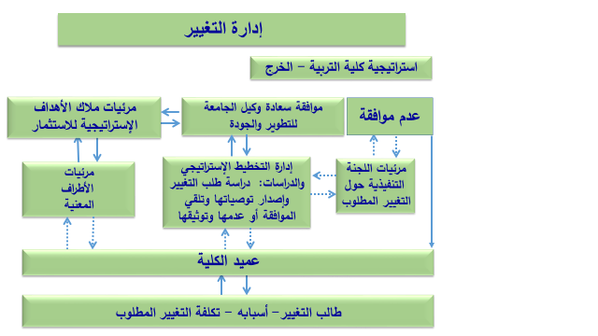

شكل رقم ( 14 ) يوضح خطوات عملية إدارة التغيير

خطة الاتصال
تمثل خطة الاتصال العمود الفقري في نشر الخطة الإستراتيجية. والأداة الفعالة في تنفيذ عملية التنسيق لتنفيذ الأهداف الإستراتيجية. وتؤدي دوراً مهماً في التغذية المرتدة، ولتسهيل عملية الاتصال المتعلقة بتنفيذ الخطط الإستراتيجية لكلية التربية, وتمكين القائمين على التنفيذ من التواصل الفعال فقد تم تصميم نموذجين أحدهما يوضح الآلية التنظيمية لعملية الاتصال, والآخر يوضح الأطراف المعنية بالتنفيذ ووسائل التواصل المستخدمة. وتهدف خطة الاتصال إلى تحقيق ما يلي:
- متابعة عملية التنفيذ.
- تفعيل وسائل الاتصال لتنفيذ الخطة داخليا.
- تفعيل وسائل الاتصال لتنفيذ الخطة مع الجهات الخارجية.
- سرعة التواصل لرصد القضايا ومخاطر تنفيذ الخطة.
- ضمان نشر البيانات واستمرارية تحديثها.
- التواصل مع المستفيدين والأطراف ذات العلاقة.

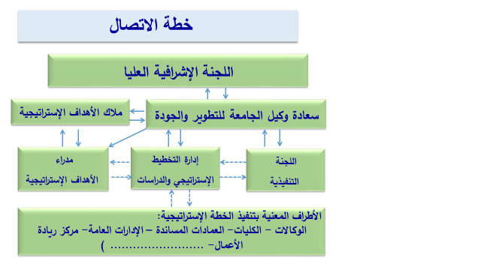
شكل رقم ( 15 ) يوضح الآية التنظيمية لعملية الاتصال

جدول رقم (15) نموذج قنوات الاتصال الداخلية والخارجية والخطة التنفيذية للاتصال

قنوات الاتصال
الداخلية | الخارجية

الخطة التنفيذية للاتصال
وسيلة الاتصال | الغرض من الاتصال | المسؤولون | التوقيت | وسيلة الاتصال | المؤشر

والحمد لله رب العالمين

